Кафедра: ІТТС

Лабораторна робота №1

Керування версіями за допомогою Git

Виконала:

ст. гр. АКСм-20-1

Стефанишин О.О.

Перевірив:

Ольховський А.О.

**Мета роботи:** в результаті проведення даної лабораторної роботи вивчити та закріпити на практиці можливості системи керування версіями, одержати практичний досвід у використанні Git та GitHub.

**Завдання:** зареєструватися на сервісі github.com, створити новий репозиторій, склонувати його, внести зміни і зберегти їх на сервері.

**Хід роботи**

1. Переходжу на сайт <https://github.com/>. Реєстрацію не проводжу, бо профіль вже існує (рис.1).

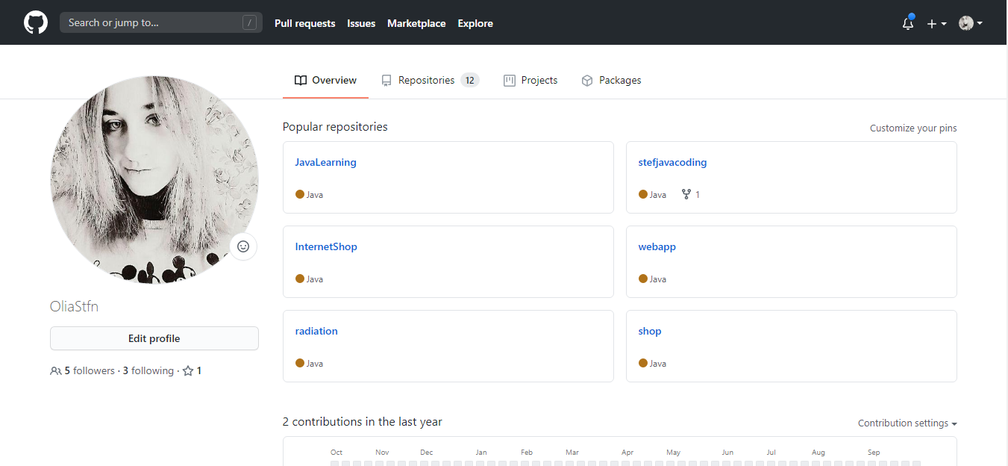

Рисунок 1 – Відображення профілю користувача на сайті

1. Налаштовую Git. Встановлюю ім'я користувача та адрес електронної пошти (рис. 2).

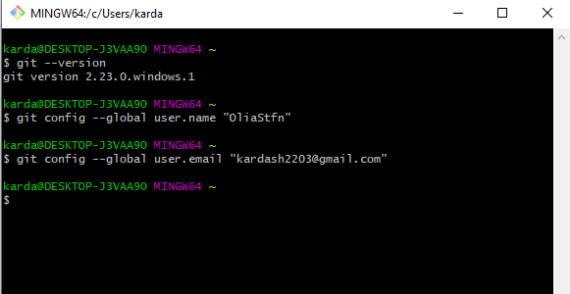

Рисунок 2 – Глобальна конфігурація

3. Наступним кроком створюю репозиторій. Використовуючи Git для існуючого проекту, треба зайти в каталог проекту та виконати ініціалізацію директорії. Далі зберігаємо поточні зміни з додаванням коментаря. Також потрібно проіндексувати файли для того, щоб зробити коміт. Для цього використовую команду git add . – додає всі файли (рис.3).

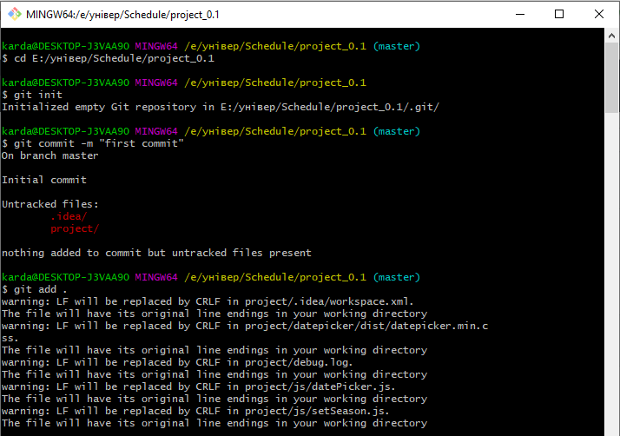

Рисунок 3 – Виконання коміту та індексації файлів

1. Додаю до локального репозиторію посилання на віддалений (рис. 4).



Рисунок 4 – Виконання команди для віддаленого репозиторію

5. Перевіряю в якому статусі знаходиться репозиторій де видно, що файли всі проіндексовані (рис. 5).

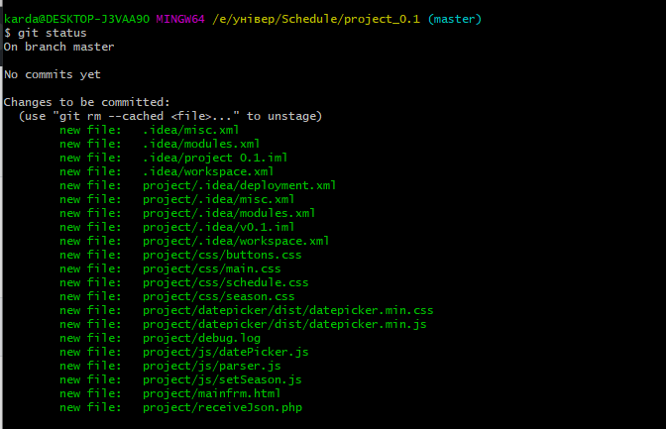

Рисунок 5 – Команда провірки статусу

6. Виконую команду збереження поточних змін з використанням двох параметрів. -а – додає всі зміни до версії, -m – додавання коментаря.

Наступною командою виконуємо залиття на віддалений репозиторій даних (рис. 6).

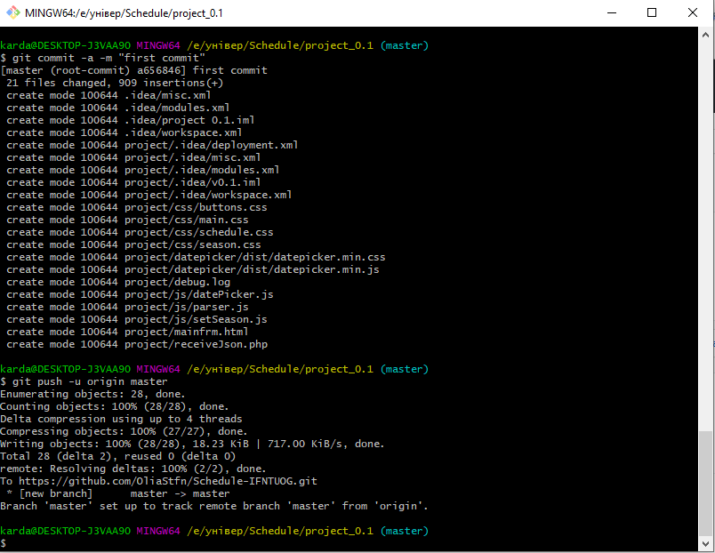

Рисунок 6 – Відправлення файлів на сервер

7. Відображення даних на віддаленому сервері (рис. 7) .

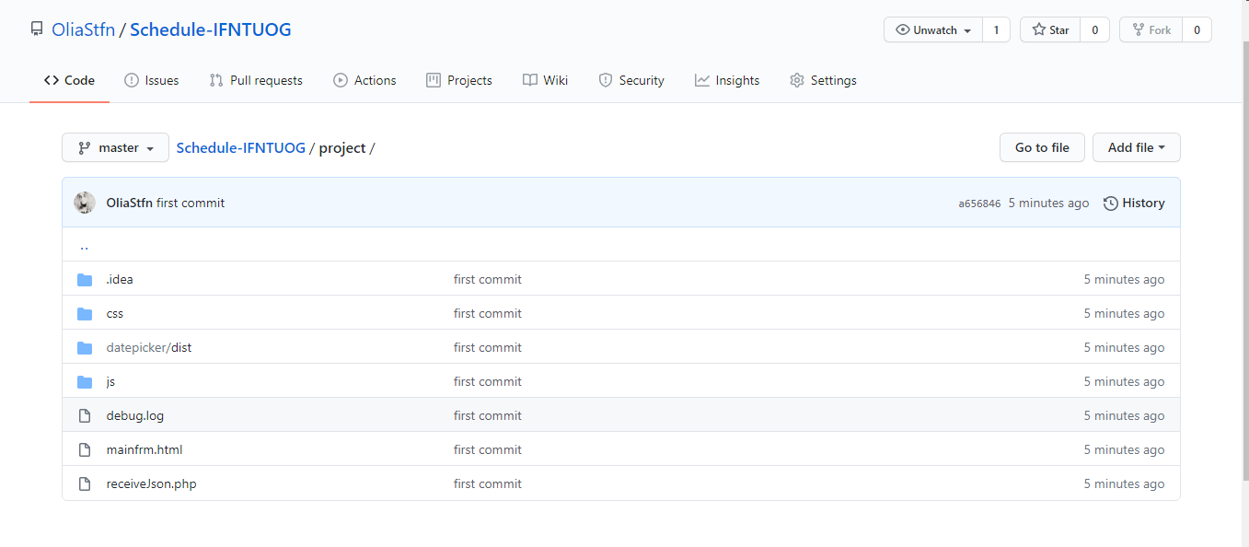

Рисунок 7 – Відображення даних на сайті

**Висновок**: на даній лабораторній роботі було вивчено та закріплено на практиці можливості системи керування версіями, одержано практичний досвід у використанні Git та GitHub.